叠加原理与等价性分析

刘正浩 2019270103005

**【摘要】**在求解电场问题的过程中，叠加原理的应用十分广泛。所谓叠加原理，就是从线积分到面积分、面积分到体积分的过程。在学习的过程中，我们可以发现，在某些情况下，不同的电场可能具有相同的作用。本文旨在课程内容的基础上总结电场问题中常用的叠加原理与等价性问题。

**【关键词】**电场 叠加 等价性

1. 电场叠加原理的应用

（1）从带电线到无限大平面的叠加原理

a. 求带电细棒的电场

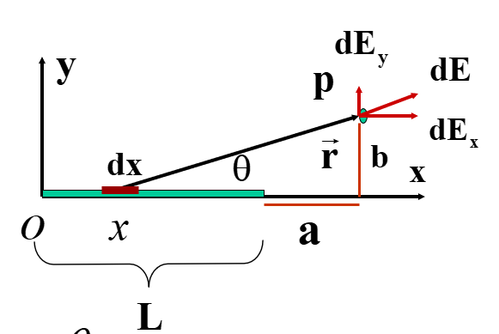

由带电线电场表达式可得

$$d\overset{⃑}{E}=\frac{dq∙\overset{⃑}{r}}{4πε_{0}r^{3}} (1)$$

由图中几何关系可知

$$r=\frac{b}{\csc{θ}} (2)$$

$$a+l-x=b cotθ \left(3\right)$$

$$dq=λdx (4)$$

将(2)(3)(4)带入(1)得

$$E_{x}=\frac{λ}{4πε_{0}b}\left(\frac{b}{\sqrt{a^{2}+b^{2}}}-\frac{b}{\sqrt{{\left(a+l\right)}^{2}+b^{2}}}\right) \left(5\right)$$

$$E_{y}=\frac{λ}{4πε_{0}b}\left(\frac{a+l}{\sqrt{{\left(a+l\right)}^{2}+b^{2}}}-\frac{a}{\sqrt{a^{2}+b^{2}}}\right) (6)$$

令

$$a=-\frac{l}{2}$$

得到，在中垂线上

$$E_{x}=0$$

$$E_{y}=\frac{λ}{4πε_{0}b}\frac{l}{\sqrt{{\left(\frac{l}{2}\right)}^{2}+b^{2}}}$$

当 $l≫b$ 时，得到

$$E_{y}=\frac{λ}{2πε_{0}b}$$

b. 带电细线电场叠加得到带电细带的电场

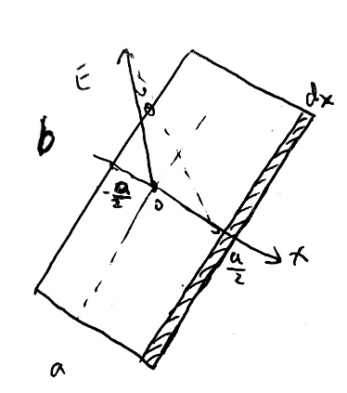

将带电细带分解成无数条带电细线，

$$E=\int_{-\frac{a}{2}}^{\frac{a}{2}}{\frac{σb}{2πε_{0}(b^{2}+x^{2})}dx = \frac{σ}{πε_{0}}\arctan\left(\frac{b}{2a}\right)}$$

c. 从带电细带到无限大带电平面

当 $a→∞$ 时，就可以得到无限大带电平面的电场强度

2. 稳定电场和静电场的等效性

我们对均匀导电介质中的稳定电场和均匀各向同性电介质中的静电场进行分析，可以证明这两种场具有相同的矢量性，并且分布相同或者非常相似。

在均匀导电介质中的 $j, E, φ, σ$ 与各向同性电介质中的 $D, E, φ, ε$，存在一一对应关系，这两种电场满足相同的场方程，并且具有相同形式的边值关系。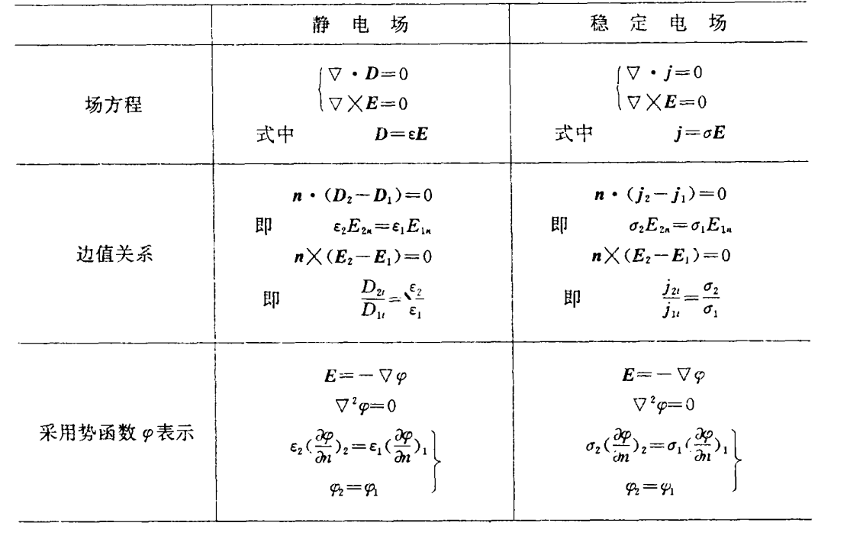

**参考文献**

[1]洪文钧.昭通师专. 稳定电场和静电场的等效性[J].昭通师专学报.1992,11